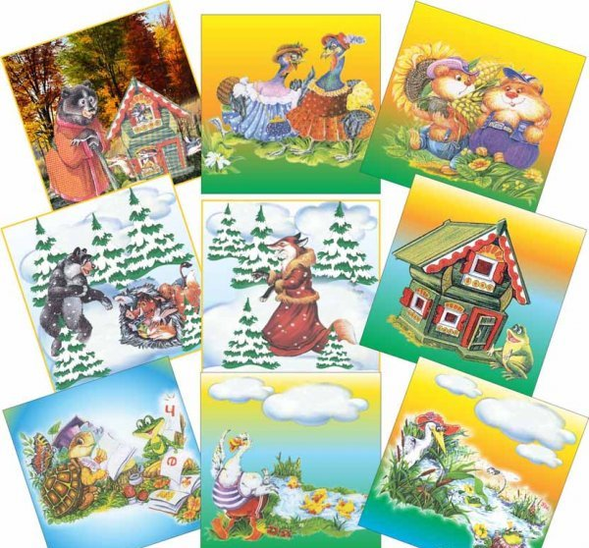

Литературная викторина

«В мире сказок»
Задачи: создать у детей радостное и веселое
настроение, закрепить знания сказок, навыки
коллективной игры.

Материалы: эмблемы для команд, разрезные

картинки (иллюстрации из сказок), звёздочки,

зеркало.

Участники: дети двух подготовительных групп,

воспитатели

Ход мероприятия

Воспитатель: Ребята, сегодня мы с вами отправимся в волшебный и удивительный мир сказок. За каждый правильный ответ команда будет получать звёздочку, и в конце нашей викторины мы узнаем какая команда знает больше сказок. А для начала представьте свои команды.

(представление команд)

1 конкурс: Разминка
- Кто прислал такую телеграмму: «Cпасите! Помогите! Нас съел Серый волк!» Как называется эта сказка? (Козлята, «Волк и семеро Козлят»)
- Позовите Сивку-Бурку словами из сказки. Как звали хозяина этой лошади? («Сивка-Бурка, вещая каурка, Встань передо мной, как лист перед травой!», Иванушка-Дурачок)
- Какие слова приговаривала девочка медведю? Из какой она сказки? («Маша и медведь», «Не садись на пенек, не ешь пирожок…»)
- Какое домашнее животное помогало девочке выполнять задания мачехи? Как называется сказка? Что выросло из костей этого дерева? (корова. «Крошечка-Хаврошечка», яблоня)
- Из какой сказки эти слова? Кто ее автор? «Вечно вы опаздываете, негодный мальчишка! Кто вас воспитывал?» («Приключения Буратино», А. Толстой)
- Какое насекомое испугались и львы, и слоны, и носороги? (Таракан)
2 конкурс: Назовите заглавие сказок.
Ах, отец, я очарован
Незнакомкой молодой.
На балах среди придворных
Не встречал красы такой.
(Золушка)
Иду на ногах, в красных сапогах,
Несу косу на плечах.
Хочу лису посечи,
Пошла, лиса, с печи.
(Заюшкина избушка)
Бабушка внученьку очень любила,
Бабушка…ей подарила.
Девочка имя забыла свое.
Кто отгадает, как звали ее?
(Красная шапочка)
Я родилась в цветке прелестном.
И труден, к счастью, был мой путь.
И каждый, видно, догадался –
Меня … зовут.
(Дюймовочка)
А я родился странной
Игрушкой деревянной.
Ушастый, некрасивый,
И никому не мил.
Один меня заметил
И ласково приветил
А это был, ребята,
Гена крокодил.
(Чебурашка)
Был я в море в бочке брошен
И отцом своим забыт,
Но на остров неизвестный
Был волной морской прибит.
И на острове на том теперь правит…
(Князь Гвидон)
3 конкурс – «Числа в названиях произведений»
Необходимо назвать сказки, где встречаются числительные («Три медведя», «3 мушкетера», «Али-Баба и 40 разбойников», «1000 и одна ночь», «Три орешка», «Волк и семеро козлят» и др.)
4 конкурс – «Черный ящик».
Воспитатель: «Они вошли в зал и сразу увидели этот предмет. Принцесса посмотрела и сказала: «Какая прелесть!». Баба Яга посмотрела и сказала: «Какое страшилище!». Колобок посмотрел и сказал: «Я себе такое же куплю».
Этот предмет находится в нашем черном ящике. Что это? (Ответ: зеркало)
5. Конкурс капитанов
Капитаны по очереди называют сказки, героем которых является волк.

6 конкурс: Собери разрезную картинку и назови сказку

7. Конкурс «Угадай сказку»
Сказки просят
- А сейчас вы, друзья, узнайте нас.

- А дорога далека
А корзина нелегка
Сесть бы на пенек,
Съесть бы пирожок (Маша и медведь)

- Ах, ты Петя – простота,
Сплоховал немножко:
Не послушался кота,
Выглянул в окошко. (Петушок – золотой гребешок)

- Красна девица грустна:
Ей не нравится весна,
Ей на солнце тяжко
Слезы льет бедняжка. (Снегурочка)

- Нет ни речки, ни пруда –
Где воды напиться?
Очень вкусная вода –
В ямке от копытца! (Сестрица Аленушка и братец Иванушка)

- Отворили дверь козлята,
И пропали все куда – то! (Волк и 7 козлят)

- Появилась девочка в чашечке цветка,
А была та девочка не больше ноготка,
Кто читал такую книжку,
Знает девочку – малышку? (Дюймовочка)

В сказке небо синее,
В сказке птицы страшные.
Яблонька, укрой меня!
Реченька, спаси меня!
«Гуси-лебеди»
На лесной опушке
Стояли две избушки.
Одна из них растаяла,
Одна стоит по-старому.
«Заюшкина избушка»
Вор пшеницу воровал,
А Иван его поймал.
Вор волшебным оказался,
И Иван на нем катался.
«Сивка-бурка»
Вымолвил словечко –
Покатилась печка
Прямо из деревни
К царю и царевне.
И за что, не знаю,
Повезло лентяю?
«По щучьему велению»
8 конкурс «Назови сказку правильно»
Играющим необходимо вспомнить и дать правильные названия сказок.
«Сестрица Аленушка и братец Никитушка»  «Иван-царевич и зеленый волк»  «Лисичка-сестричка и серая мышь»  «Перышко Финиста – ясна-филина»  «По собачьему веленью»  «Дарьюшкина избушка» | «Сивка-будка»  «Плавучий корабль»  «Волк и 7 тигрят»  «Пашенька и медведь»  «Гуси-вороны»  «Царевна-индюшка
Подведение итогов викторины, награждение

